Item | Descrição | Unid | QUANT | VALOR UNIT | VALOR TOTAL
01 | LENTES RÍGIDAS GÁS PERMEAVEIS (LENTES ROSE K2 + P)  PACIENTE: JOZIANE PIMENTEL SILVA  DT NASCIMENTO: 12/07/1980 | UND | 01
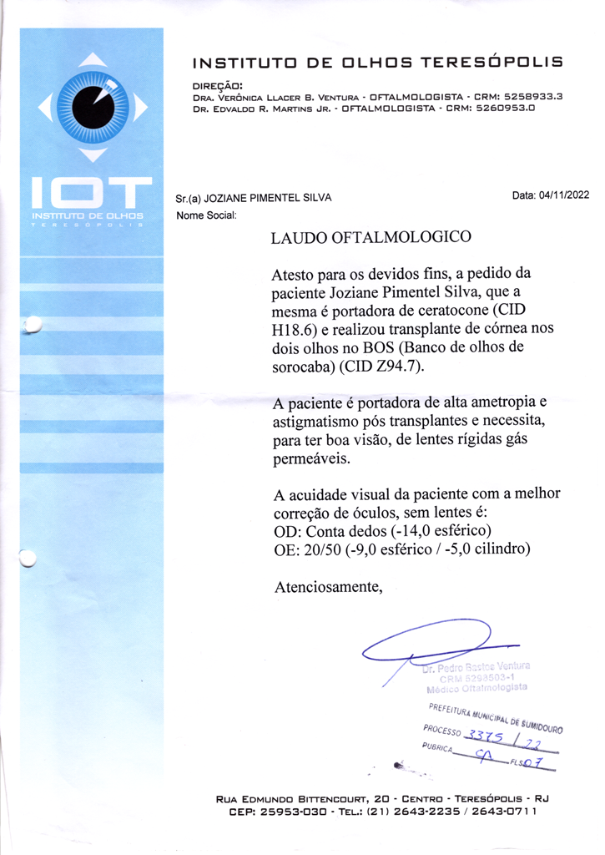
OBS: PEDIDO E LAUDO ABAIXO.
